附件1
酒店地理位置及交通
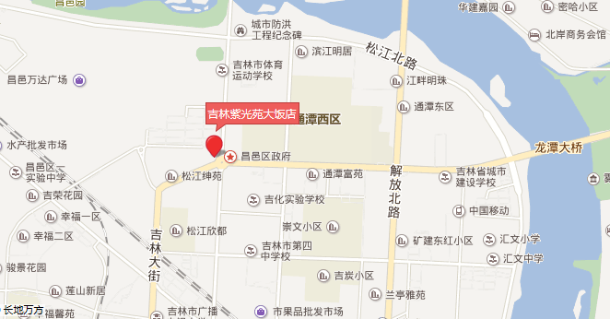
紫光苑大饭店地处昌邑区中兴街繁华地段，昌邑区政府旁，紧邻松江农贸百货市场，乘出租车约10分钟可到东市商场、国贸购物中心、百货大楼商业购物街、吉林站。
到长春龙嘉机场后，可步行1000米转乘龙嘉至吉林火车（趟次很多，最晚20:40），也可乘坐机场大巴，发车时间12:30；15:30；17:30；21:30，终点抵达吉林市中心民航售票处。

附件2
交流论文名单

 | 论文名称 | 单位 | 作者
 | 乌江梯级水电站水情会商“快报式”工作法的建立与运用 | 乌江公司 | 徐伟
 | 乌江远程集控中心梯级水电站远程一键停机探讨 | 乌江公司 | 胡强蔚
 | 浅谈大渡河集控中心工业电视系统改造—智能化设计及实现 | 大渡河公司 | 何红荣
 | 水电站经济运行考核评估方法研究 | 大渡河公司 | 李佳
 | 基于Visual Basic的水情智能预警系统开发与应用 | 清江公司 | 李甍
 | 浅析在异步联网方式下如何做好集控运行 | 澜沧江公司 | 曹俊涛
 | 电力富余形势下澜沧江梯级电站优化运行方式研究 | 澜沧江公司 | 管镇
 | 梯级水电站节水增发电量评价指标的探讨 | 雅砻江公司 | 郑钰
 | 浅谈提高雅砻江流域水文预报精度的几点思路 | 雅砻江公司 | 段瞳
 | 对充分发挥公司生产信息调度中心作用的思考 | 黄河公司 | 曹光明
 | 黄河水电公司集控中心电能量采集系统优化方案的设计与探讨 | 黄河公司 | 张志霞
 | 五凌集控数据网集群通信技术研究与实现 | 五凌公司 | 龚传利
 | 一起功率变送器故障导致AGC异常调节分析及应对措施 | 五凌公司 | 郑文涛
 | 基于虚拟水库的溪洛渡左、右岸电站电量平衡方法研究及应用 | 长江电力 | 张慧
 | 基于DPSAPOA优化算法的梯级优化调度规律研究 | 中水科技 | 于茜

附件3
参会回执
单 位
姓 名 | 职 务 | 联系方式 | 备注
抵达方式 | 航班： ，抵达时间：  车次： ，抵达时间：
住宿要求 | 单间： 间（360元 / 间）  标间： 间（360元 / 间）
备 注 | 参观丰满电厂（是□，否□）
李冉，电话：028-62931220，手机：13545711671，传真：0717-6766913，电子邮件：li_ran@ctgpc.com.cn。
苏柳，电话：0717-6763089，手机：13972018817，电子邮件：su_liu@ctgpc.com.cn（或271746258@qq.com）。
马岚，电话：010-68781772，手机：13911709165。

